Лабораторная работа 16
- Что такое срез массива? Приведите пример использования среза.
Срез массива - подмножество исходного массива, набор элементов, расположенных последовательно либо с некоторым шагом.
Пример использования:
var
a: array of integer: = (1, 2, 3, 4, 5, 6);
slice: array of integer;
begin
slice: = a[1:4];
end.
- Что такое список? Как он объявляется? Как добавить элемент в список? Какие существуют методы списков? Приветите пример использования списка.
Список (List) представляет собой динамический массив с динамическим изменением его размера во время выполнения программы.
Объявление: var l: = new List<integer>;
Добавление элемента в список:
var L: = new List<integer>;
L.Add(5);
Методы списков:
- L.Insert(ind,x); // вставка элемента x с позицией индекса ind;
- L.RemoveAt(ind); // удаление элемента по индексу ind L.RemoveRange(ind,count) // удаление диапазона элементов;
- L.RemoveAll(x -> x.IsOdd); // удаление с условием;
- L.IndexOf(3); // индекс первого найденного указанного значения или -1;
- L.FindIndex(x -> x > 4);//индекс первого найденного с условием или -1;
- L.Clear;
- L.Reverse;
- L.Sort.
Пример использования:
begin
var L := lst(arr(5, 12, 1, 3, 11, 19));
var x := ReadInteger ('введите вставляемое число'); //3
var k := ReadInteger ('введите позицию');//2
L.Insert(k,x);
print(L) // [5,12,3,1,3,11,19]
end.
- Что такое запись? Как задается? Как обращаться к полям записи? Как можно использовать конструкцию with при работе с записями? Приведите пример использования.
Записи в Паскале – структурированный комбинированный тип данных. Запись состоит из определенного числа компонент, называемых полями, которые могут быть разного типа.
Задается:
type mydate = record
month: 1..12;
day: 1..31;
year: integer
end;
var d: mydate;
Обращение к полям записи:
type mydate = record
month: 1..12;
day: 1..31;
year: integer
end;
var d: mydate;
begin
d.day:=1;
d.month:=12;
readln(d.year);
writeln(d.day,'/',d.month,'/',d.year);
end.
Конструкция with позволяет не писать каждый раз имя переменной
type zap1= record
day:1..31;
month: 1..12;
year: 1900..2100;
end;
var my_birthday: zap1;
begin
with my_birthday do
begin
day:= 17;
month:= 3;
year:= 2004;
end;
...
end.
- Что такое множество в Паскале? Как задается? Какие действия можно выполнять над множествами? Зачем необходима операция in?
Множества в Паскале – это некоторое собрание элементов, одно и того же базового типа.
Задается:
type week_days = (Mon, Tue, Wed, Thu, Fri, Sat, Sun);
var work_days: set of week_days;
begin
work_days:=[Mon, Wed, Thu];
end.
Действия над множествами:
- объединение (+);
var ch1,ch2, ch3: set of char;
begin
ch1:=['a', 'b', 'd'];
ch2:=['m', 'd', 'e'];
ch3:=ch1 + ch2 + ['k', 'n'];
{Результат: ch3 = ['a', 'b', 'd', 'm', 'e', 'k', 'n']}
end.
- пересечение (*);
var ch1, ch2, ch3: set of char;
begin
ch1:=['a', 'b', 'd'];
ch2:=['m', 'd', 'e'];
ch3:=ch1 * ch2;
{Результат: ch3 = ['d'] }
end.
- разность (-).
var ch1, ch2, ch3: set of char;
begin
ch1 := ['a', 'e', 't'];
ch2 := ch1 – ['e']; { ['a', 't'] }
ch3 := ['m', 'n', 't'] – ch2; { ['m', 'n'] }
end.
Операция in необходима для поиска определенного элемента в величине типа set, т. е. в множестве.
type
week_days=(Mon, Tue, Wed, Thu, Fri);
var
work_days: set of week_days;
begin
work_days:=[Mon, Wed];
if Mon in work_days then
writeln ('понедельник - рабочий день')
else
writeln ('понедельник - не рабочий день')
end.
- В чем особенность динамических структур данных?
- Их главная особенность — изменяемый размер.
- Не занимают лишнюю память: Память выделяется по мере добавления элементов.
- Гибкость: легко вставить элемент в середину, в начало (в отличие от массива, где нужно сдвигать все элементы).
- Для чего нужны указатели? Как объявляются? Как присваиваются значения?
Необходимы при работе с динамической памятью.
Переменная типа «указатель» в качестве своего значения содержит адрес участка динамической памяти, с которой связан этот указатель.
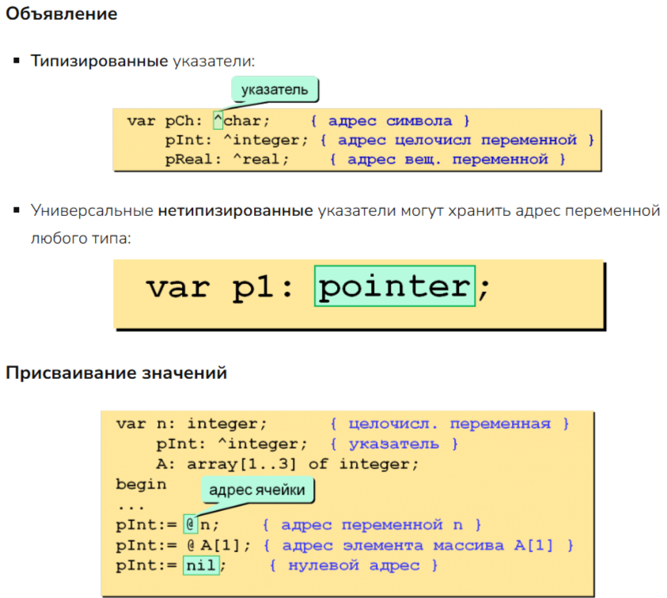
- Что такое односвязный список? Как объявляется? Как происходит создание/добавление узлов в список? Как происходит проход по списку?
Односвязный список - динамическая структура данных, состоящая из узлов. Каждый узел хранит полезные данные и ссылку (указатель) только на следующий за ним узел. Двигаться по такому списку можно только в одном направлении — от начала (головы) к концу.
type PNode = ^Node; { указатель на узел }
Node = record { структура узла }
word: string[40]; { слово }
count: integer; { счетчик повторов слов }
next: PNode; { ссылка на следующий }
end;
Процесс создания/добавления узла в список состоит из двух этапов: выделение памяти для узла и его включение в список:
- Создание узла: Функция выделяет память (New) и заполняет поля.
function CreateNode(NewWord: string): PNode;
var NewNode: PNode;
begin
New(NewNode);
NewNode^.word := NewWord;
NewNode^.count := 1;
NewNode^.next := nil;
Result := NewNode;
end;
- Добавление в начало списка: новый узел становится головой, а старый голова становится следующим за ним.
procedure AddFirst(var Head: PNode; NewNode: PNode);
begin
NewNode^.next := Head; // Новый узел ссылается на старую голову
Head := NewNode; // Голова списка перемещается на новый узел
end;
- Добавление после заданного узла (и, как следствие, в конец): новый узел вставляется между узлом p и тем, на который указывал p^.next.
procedure AddAfter(p: PNode; NewNode: PNode);
begin
NewNode^.next := p^.next; // Новый узел ссылается на следующий за p
p^.next := NewNode; // Узел p теперь ссылается на новый узел
end;
Проход по списку: используется вспомогательный указатель, который последовательно перемещается от головы до конца списка (пока не станет равен nil).
var pp: PNode;
begin
pp := Head; // Начинаем с головы
while pp <> nil do begin // Пока не дошли до конца
writeln(pp^.data); // Делаем что-то с данными текущего узла (например, выводим)
pp := pp^.next; // Переходим к следующему узлу
end;
end;
- Добавление в конце списка:
- определить последний узел pp, для которого pp^.next равен nil;
- использовать процедуру AddAfter для добавления узла после узла с адресом pp.
Если список пуст, то алгоритм выполнения изменяется:
procedure AddLast ( var Head: PNode; NewNode: PNode );
var pp: PNode;
begin
if Head = nil then
AddFirst ( Head, NewNode ) // добавляем в пустой список
else begin
pp := Head;
while pp^.next <> nil do // поиск последнего узла
pp := pp^.next;
AddAfter ( pp, NewNode ); // после узла pp добавляем узел
end;
end;
- Добавление узла перед заданным:
- Для такого случая необходимо знать адрес предыдущего узла, при этом проход назад невозможен.
- Поэтому необходимо пройти с начала списка и найти предыдущий узел pp.
procedure AddBefore(var Head: PNode; p, NewNode: PNode);
var pp: PNode;
begin
pp := Head;
if p = Head then
AddFirst ( Head, NewNode ) // добавление в начало списка
else begin
while (pp <> nil) and (pp^.next <> p) do // поиск узла, за которым следует узел p
pp := pp^.next;
if pp <> nil then AddAfter ( pp, NewNode ); // добавляем после узла pp
end;
end;
- Что такое двусвязный список? Как объявляется?
Двусвязный список - структура данных, состоящая из узлов. В отличие от односвязного списка, каждый его узел хранит ссылки на следующий (next) и на предыдущий (prev) узлы. Это позволяет перемещаться по списку в обоих направлениях: от начала к концу и от конца к началу.
Объявление включает определение типа-указателя на узел и типа-записи для самого узла, а также переменных для хранения адресов первого и последнего элементов (головы и хвоста списка).
type PNode = ^Node; { указатель на узел }
Node = record { узел и его структура }
word: string[40]; { поле для слова }
count: integer; { поле - счетчик повторений }
next: PNode; { поле - ссылка на следующий узел }
prev: PNode; { поле - ссылка на предыдущий узел }
end;
«Обнуляем» адреса головы и хвоста (для инициализации пустого списка):
var Head, Tail: PNode;
...
Head := nil;
Tail := nil;
- Что такое стек? Как задается? Для чего используется? Какие операции можно выполнять со стеком?
Стек - динамическая структура данных, в которой добавление и удаление элементов доступно только с одного конца (с верхнего (последнего) элемента).
Задается:
Стек обычно реализуют с помощью односвязного списка. Для этого определяют тип узла (запись), который содержит данные и указатель на следующий узел, и указатель на вершину стека.
- Структура узла
type PNode = ^Node; { указатель на узел }
Node = record
data: char; { полезная }
next: PNode; { указатель на след. элемент }
end;
- Вершина стека: в основной программе объявляется переменная-указатель, которая всегда "смотрит" на верхний элемент.
var
S: PNode; // Указатель на вершину стека
Изначально пустой стек инициализируется как nil:
S := nil;
Используется для проверки правильности вложенности скобок
Алгоритм:
- Последовательно просматриваются все символы строки.
- Если встречается открывающая скобка (<), она помещается в стек (Push).
- Если встречается закрывающая скобка (>), то с вершины стека снимается символ (Pop). Если стек был пуст или снятый символ — не открывающая скобка, значит, в тексте ошибка.
- В конце проверки стек должен оказаться пустым. Если в нем остались элементы, значит, не хватает закрывающих скобок.
Операции со стеком:
- добавление в стек нового элемента;
add(<нач_стека>,<новый_элемент>):<нач_стека>
- определение пуст ли стек;
empty(<нач_стека>):boolean
- доступ к последнему включенному элементу, вершине стека;
take(<нач_стека>):<тип_элементов_стека>
- исключение из стека последнего включенного элемента.
del(<нач_стека>):<нач_стека>

- Что такое очередь? Как задается? Для чего используется? Какие операции можно выполнять с очередью?
Очередь - динамическая структура данных, у которой в каждый момент времени доступны только два элемента: первый и последний. Добавление элементов возможно только с одного конца (конца очереди), а удаление элементов – только с другого конца (начала очереди).
Задается:
- Создание структуры
type PNode = ^Node;
Node = record
data: integer;
next: PNode;
end;
type Queue = record
head, tail: PNode;
end;
- Структура очереди
type
Queue = record
head, tail: PNode; // Указатели на первый и последний элементы
end;
- Инициализация: В основной программе создается переменная типа Queue, и её указатели обнуляются, показывая, что очередь пуста.
var
Q: Queue;
begin
Q.head := nil;
Q.tail := nil;
...
end.
Используется везде, где задачи должны обрабатываться в порядке их поступления.
Операции с очередью:
- Добавление элемента в конец очереди (PushTail):
Создается новый узел. Если очередь не пуста, то текущий последний элемент (tail) теперь должен указывать на этот новый узел. Указатель хвоста (tail) перемещается на новый узел. Если очередь была пуста, то новый узел становится одновременно и головой, и хвостом.
procedure PushTail( var Q: Queue; x: integer );
var NewNode: PNode;
begin
New(NewNode); // Выделение памяти
NewNode^.data := x;
NewNode^.next := nil; // Этот узел теперь последний, его next = nil

if Q.tail <> nil then // Если очередь не пуста
Q.tail^.next := NewNode; // Бывший последний теперь ссылается на новый
Q.tail := NewNode; // Новый узел становится хвостом

if Q.head = nil then // Если очередь была пуста
Q.head := Q.tail; // Новый узел становится и головой тоже
end;
- Удаление элемента из начала очереди (Pop):
Запоминается адрес первого элемента (head) и его данные. Указатель головы (head) перемещается на следующий элемент. Если после удаления очередь стала пустой (новый head равен nil), то и tail тоже нужно обнулить. Старый первый узел удаляется из памяти.
function Pop ( var Q: Queue ): integer;
var top: PNode;
begin
if Q.head = nil then begin
Result := MaxInt; // Признак ошибки, если очередь пуста
Exit;
end;

top := Q.head; // Запоминаем удаляемый узел
Result := top^.data; // Сохраняем его данные
Q.head := top^.next; // Головой становится следующий узел

if Q.head = nil then // Если очередь стала пустой
Q.tail := nil; // Обнуляем и указатель на хвост

Dispose(top); // Освобождаем память
end;
- Что такое дерево? Как задается? Для чего используется? Какие операции можно выполнять с деревом?
Дерево – это структура данных, которая состоит из узлов и соединяющих их направленных ребер или дуг; в каждый узел за исключением корневого ведет только одна дуга.
Как задается: чаще всего рассматриваются бинарные деревья, где у узла не более двух потомков.
type
PTree = ^TTreeNode;
TTreeNode = record
data: integer;
left: PTree; // Указатель на левое поддерево
right: PTree; // Указатель на правое поддерево
end;
var
Root: PTree; // Корень дерева
Для чего используется: для представления иерархических данных (файловая система, генеалогическое древо). Двоичные деревья поиска используются для эффективного хранения и быстрого поиска данных (сложность O(log n)).
Основные операции:
- Добавление узла.
- Удаление узла.
- Поиск узла по ключу (см. рекурсивную функцию SearchInTree в материале).
- Обход дерева (в прямом, симметричном или обратном порядке) для обработки всех узлов (см. процедуру LKPObhod).

- Что такое дек? Как задается? Для чего используется? Какие операции можно выполнять с деком?
Дек — англ. double ended queue, т. е. очередь с двумя концами – это динамическая структура данных, добавлять и удалять элементы в которой можно с обоих концов.
Как задается: чаще всего реализуется либо как двусвязный список, либо с помощью кольцевого буфера (как очередь, но с возможностью добавления/удаления с обоих концов).
Для чего используется: В алгоритмах, где требуется двусторонний доступ к данным (например, при реализации некоторых видов кэширования, в задачах на скользящее окно).
Основные операции:
- PushFront/PushBack – добавить элемент в начало/конец.
- PopFront/PopBack – удалить элемент из начала/конца.
- PeekFront/PeekBack – посмотреть первый/последний элемент.

